STARŠÍ ŠKOLNÍ VĚK – PŘÍRODOPIS – SAVCI

- První savci se vyvinuli v období před 200 miliony let. Tuto dobu nazýváme:
A: prvohory
B: druhohory
C: třetihory

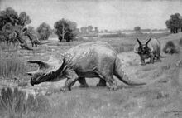
https://upload.wikimedia.org/wikipedia/commons/1/1c/Triceratops_-_1904.jpg

- Kteří savci se objevili dříve:
A: vejcorodí
B: živorodí
C: společně živorodí i vejcorodí

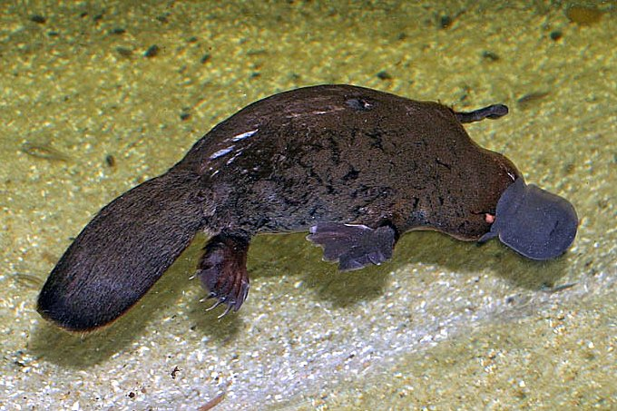
https://upload.wikimedia.org/wikipedia/commons/f/f2/Platypus.jpg

- Jak se nazývá věda, která zkoumá savce:
A: mammalogie
B: zoologie
C: primatologie

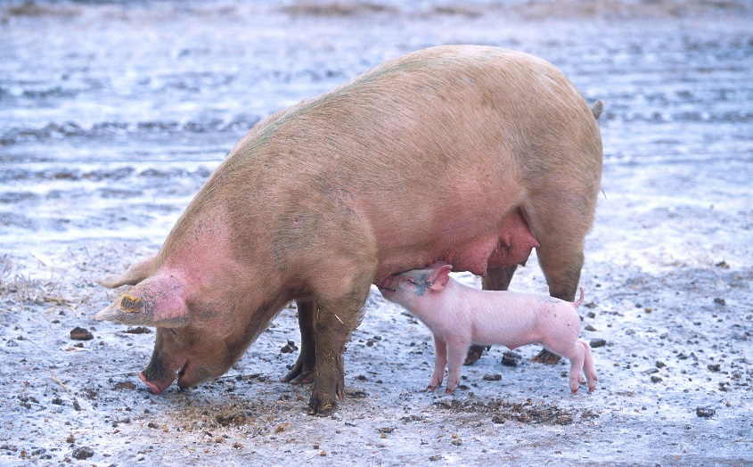
https://upload.wikimedia.org/wikipedia/commons/thumb/5/59/Sow_with_piglet.jpg/1920px-Sow_with_piglet.jpg

- Savci se od sebe velmi liší. Je to způsobeno hlavně:
A: rozdílnou stravou
B: rozdílným způsobem života
C: vlivem prostředí, ve kterém žijí

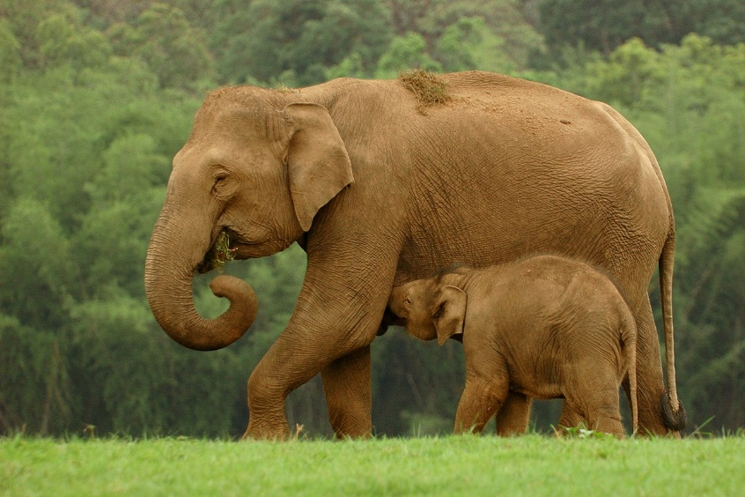
https://upload.wikimedia.org/wikipedia/commons/thumb/7/77/Elephant_and_calf_DSC_2644.jpg/1280px-Elephant_and_calf_DSC_2644.jpg

- Tělo savců pokrývá kůže. Její svrchní část se nazývá pokožka. Jak se jmenuje její spodní část:
A: srst
B: podsada
C: škára
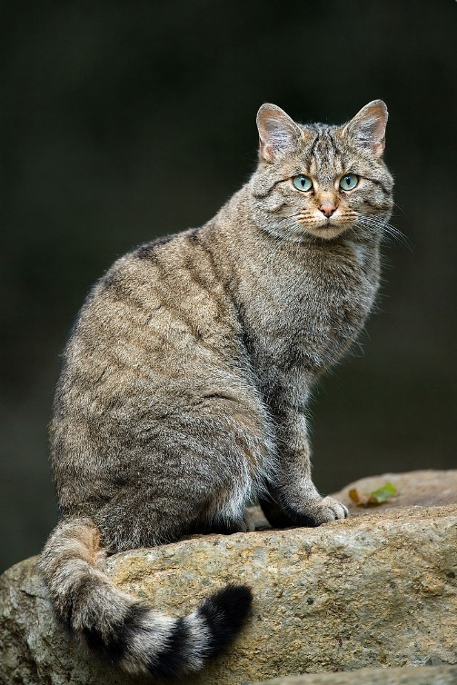
https://upload.wikimedia.org/wikipedia/commons/thumb/d/d0/Felis_silvestris_silvestris_Luc_Viatour.jpg/800px-Felis_silvestris_silvestris_Luc_Viatour.jpg

- Na Zemi žije v současné době mnoho savců. Tipni si počet:
A: 6 500 druhů
B: 10 500 druhů
C: 20 100 druhů
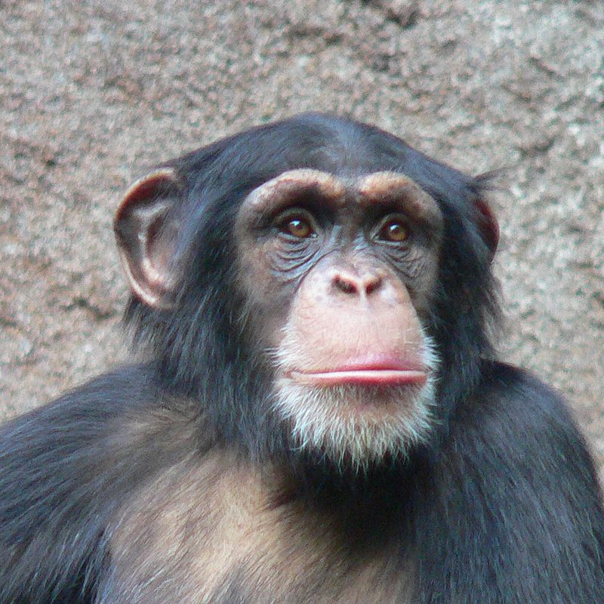
https://upload.wikimedia.org/wikipedia/commons/thumb/8/87/Chimpanzee-Head.jpg/800px-Chimpanzee-Head.jpg

- Mezi vejcorodé savce patří ptakopysk a ježura. Víš, kde žijí?
A: v Africe a Asii
B: v Americe a Kanadě
C: v Austrálii a na Nové Guineji

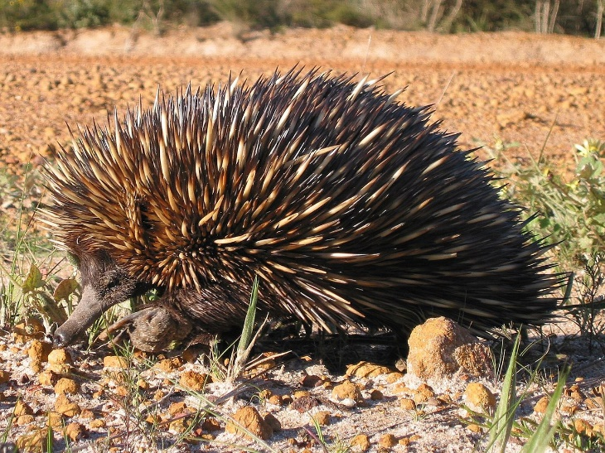
https://upload.wikimedia.org/wikipedia/commons/thumb/d/de/Echinda_burningwell.jpg/1280px-Echinda_burningwell.jpg

- Živorodí savci se dělí na:
A: Vačnatí a Placentálové
B: Hmyzožraví, Masožraví a Všežraví
C: Volně žijící a Domácí
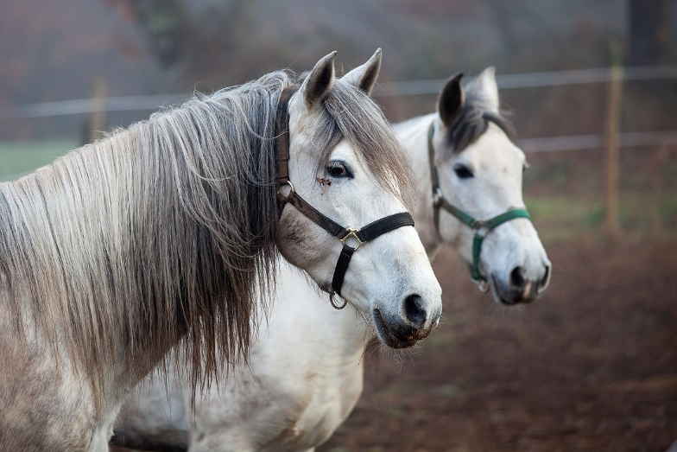
https://upload.wikimedia.org/wikipedia/commons/thumb/7/70/Cabalos_en_Codesedo_-_Doade_-_Lal%C3%ADn_-_Galicia.jpg/1280px-Cabalos_en_Codesedo_-_Doade_-_Lal%C3%ADn_-_Galicia.jpg

- Biomy jsou:
A: rozsáhlá území tropických deštných pralesů
B: území na Zemi, kde žijí živočichové i rostliny s podobnými nároky
C: rozsáhlá území chráněných živočichů

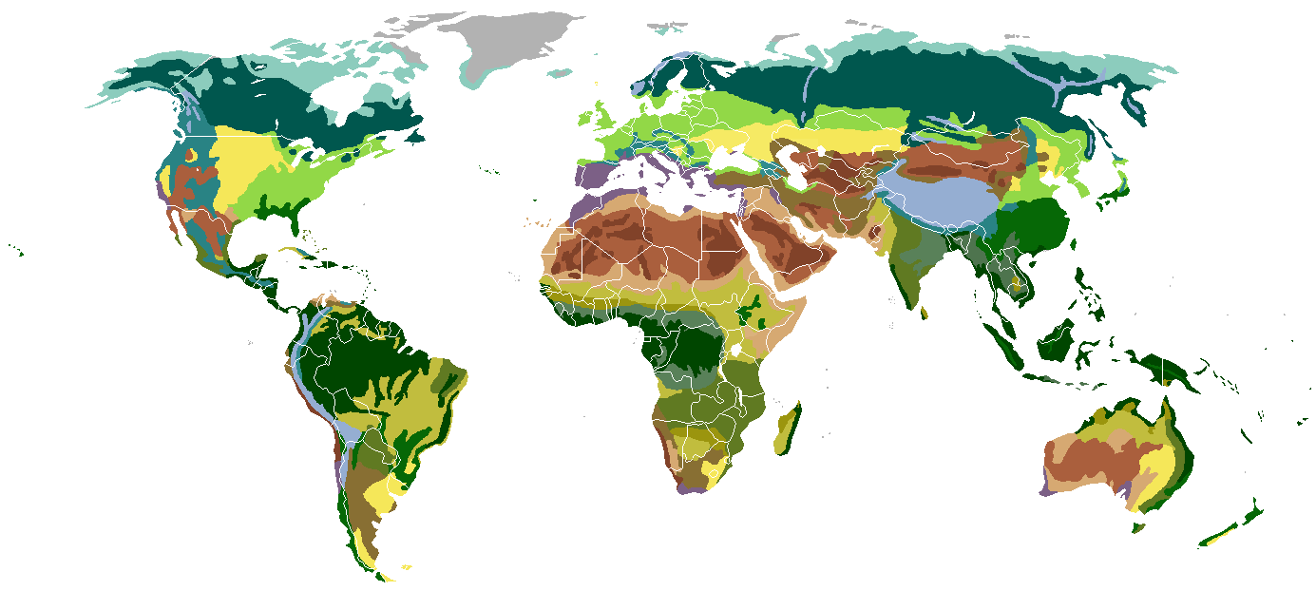
Pozemní biomy tříděné podle vegetace polární pustina tundra tajga listnaté lesy mírného pásu stepi mírného pásu subtropický deštný prales středomořská vegetace monzunový les vyprahlá poušť suchomilné křoviny suché stepi polovyprahlá poušť travnatá savana stromová savana subtropický suchý les tropický deštný prales alpská tundra horský les

https://upload.wikimedia.org/wikipedia/commons/thumb/7/7b/Vegetation-no-legend.PNG/1200px-Vegetation-no-legend.PNG

